**OSNOVNA ŠKOLA IVANA PERKOVCA**

**Šenkovec, Zagrebačka 30**

**Š k o l s k a k u h i n j a**

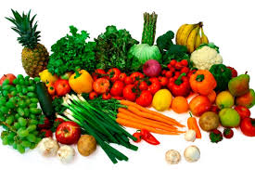

**21.10.2024. – 25.10.2024.**

***PONEDJELJAK:***

*Klipić sa sirom, čaj s medom i limunom, mandarina*

***UTORAK:***

*Varivo od graha i zelja s kobasicama, kukuruzni kruh*

***SRIJEDA:***

*Hot- dog, Cedevita od naranče*

***ČETVRTAK:***

*Griz na mlijeku s kakao posipom, kruška*

***PETAK:***

*Kukuruzni kruh, maslac, med, kakao, jabuka*

D o b a r t e k !